Конспект уроку з інформатики для 8 класу по темі "Створення текстового документа, що містить об’єкти різних типів" за новою програмою починаючи з 2016 року
Урок 12
ТЕМА: Створення текстового документа, що містить об’єкти різних типів.
МЕТА: Розширення і поглиблення знань, понять, можливостей текстового процесора; розвивати творчий підхід до поставленої роботи, створювати ситуації зацікавленості та позитивні емоції по відношенню до навчальної діяльності; виховувати свідому дисципліну, бережливе відношення до обладнання, формування працелюбної особистості.

Тип уроку: Комбінований
Хід уроку
І Організаційний етап
Перевірка присутніх та готовності класу до уроку.
Повторення правил поведінки та техніки безпеки в кабінеті інформатики.
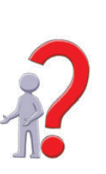
ІІ Актуалізація опорних знань
Опитування у формі естафети
(той, хто дав правильну відповідь – задає питання кому захоче)
- З яким редактором процесором ви вже працювали?
- Назвіть об’єкти текстового документа.
- Які операції можна виконувати над текстовими об’єктами?
- Що таке форматування текстового документа?
ІІІ Мотивація навчальної діяльності
У більшості програм ОС Windows, зокрема в пакеті Microsoft Office, правила роботи однакові, багато кнопок керування, які вивчивши при знайомстві з текстовим процесором, поспіль можна використовувати і в інших програмних засобах Microsoft Office.
IV Вивчення нового матеріалу
Текстовий процесор Word — це спеціальна прикладна програма, яка використовується для створення, редагування, форматування різного роду об’єктів. На цьому уроці ви ознайомитеся з такими об’єктами, як список, таблиця, формула, недруковані знаки.
Список – це послідовність абзаців, що мають спільну позначку. Види списків (Рис.6.1), Відповідні кнопки у програмі (Рис.6.2)
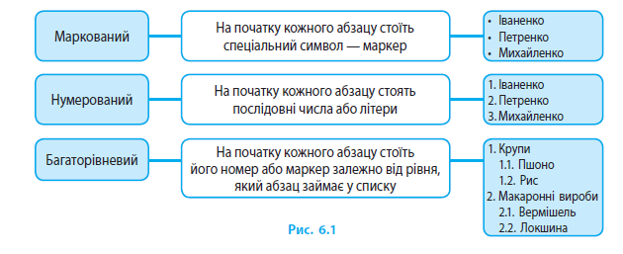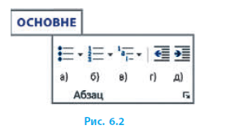

Таблиця – структуровані дані, розміщені у рядках і стовпцях (наприклад розклад уроків у щоденнику)
Формула - Текст, що є комбінацією спеціальних знаків. Для вставлення формули, потрібно вибрати меню Вставити-Рівняння, у вкладці, що відкриється вибрати структуру формули.
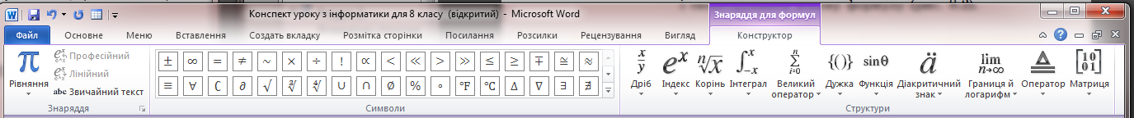
Недруковані знаки – це текстові об’єкти, що позначають місця натискання клавіш Пропуск, Enter, Tab, вмикається на панелі інструментів Головна. Режим відображення недрукованих знаків дозволяє швидко усунути недоліки форматування
V Фізкультхвилинка
Виконання комплексу вправ для очей
VI Закріплення вивченого матеріалу
Створіть новий документ Лабіринт, у якому за допомогою засобів створення таблиць і їх обрамлення побудуйте лабіринт за зразком.

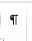
VII Підсумок
Перевірка робіт, виставлення оцінок

